会報 第３１号 平成３１年 １月 ２５日発行
神奈川大学津久井宮陵会
発行人 会 長 藤井 保
事務局 小野 潔
℡０４２－６８５－０２８７
◎目 次
津久井宮陵会平成３１年度総会の御案内・・・・・・表紙
会報記事
平成最後の年を迎えて・・・・・・・・・会 長 Ｓ３９年貿易 藤井 保・・・２
箱根駅伝に思う事・・・・・・・・・・・名誉会長 Ｓ３８年法卒 杉本憲昭・・・２
津久井宮陵会３０年度活動報告 ・・・・・・・・・・・・・・・・・・・・・・・・３
第８回留学生招待ＢＱ大会ご報告 ・・・・・・・・・・・・・・・・・・・・・・・４
◎津久井宮陵会総会のご案内
平成３１年度の総会を下記にて開催致しますので御案内申し上げます。
第９回留学生招待バーベキュー大会と同時開催となります。
午前中は総会で、午後はバーベキュー大会となります。ご出席方よろしくお願い致します。
記
- 日時：平成３１年 ５月 １２日（日）
- 総会午前１０時より１２時まで バーベキュー 午後１時から３時まで
当日、午前中は総会議事となります。大学と宮陵会本部よりご来賓がお見えになり、
今の大学、未来の大学についてお話をしていただけます。楽しみにしてお出かけ下さい。
③ 場所：道志ふれあいセンター
道志川河畔・三太旅館対岸・バーベキュー会場と同じ。三ヶ木バスステーションより徒歩４０分。
電話連絡いただければ送迎致します。 ０９０－４５２９－２０７６ （小野）
④総会会費：１０００円 と バーベキュー会費１０００円 当日いただきます。
⑤議題：
１）平成３０年度の活動報告および会計報告
２）平成３１年度の活動計画
３）その他（ご来賓によるご挨拶および講演）
※出欠のご連絡は４月３０日（火）までに電話かＥメールにてお願い致します。
℡ 042-６８５-０２８７
Ｅｍａｉｌ ｏｎｏｋｅｎｊａｐａｎ＠ｊｃｏｍ．ｈｏｍｅ．ｎｅ．ｊｐ

※会費納入について。いつもご理解ご協力有り難うございます。
津久井宮陵会の活動を支える大切な原資です。今年も宜敷くお願い致します。
◎役員会費 ３０００円 普通会員会費 １０００円
津久井宮陵会会費振込先口座：横浜銀行 中野支店 普通１２５２１９２ オノキヨシ
総会当日お持ちいただいても結構です。

平成最後の年を迎えて
会 長（Ｓ３９・貿易） 藤井 保
明けましておめでとうございます。 宮陵会会員の皆さんには昨年の暮れからの厳しい寒さにも拘わらず穏やかな新年を迎えられた事と思います。
昨年は年明けの草津の噴火より始まり、其の後広島を中心とした西日本豪雨、北海道の地震と大きな災害がたて続き、それに加え大型迷走台風の襲来と本当に気の休まる事の無い年でした。幸いにも津久井地方は山梨県道志村の方で国道の崖崩れがあったくらいで、人命にかかわる大きな災害は無く本当に幸せなことと思います。 七年前の福島の原発事故以来、大きな災害が起きると「想定外」という表現にして、基本的にはそれが人災であっても責任を回避しているような傾向が有るような気がします。我が津久井宮陵会も設立当初はもっと会員が集まると考えたことと思いますが、「想定外」に少なかったのではと思います。これからも会員の増加をどうしたら出来るか模索していく事に皆様のご指導を頂きたいと思います。（会員＝行事に参加してくれる会員）
それにしても、想定外といえば当会の留学生を交えたバーベキュー大会は年々参加人員も増え続き（１２人～４９人）継続していて本当に良い意味で「想定外」なことです。今後も大事にしていきたいと思います。 さて，私事になりますが、又皆さんも同じことでしょうが、２０２０年の東京オリンピックの後に昨年２０２４年の大阪万国博覧会の開催が決まりました。前回の東京オリンピックは１９６４年、ちょうど大学卒業の年であり、大阪万博は経済の高度成長が始まる年で、それ以降その成長を享受し快適な生活をしてまいりましたが、最近ではパソコン、スマホと、どんどんその進歩に取り残されそうです。昭和、平成と、次の元号と生きていく中で今後の進歩を考えると心配になり恐ろしくもなります。しかしながら少しでも長生きをして頑張り当時のあの感動をもう一度味わいたいと思います。 最後に今年の箱根駅伝、無感動、これも「想定外」？何も言う事はありません、感動するのは当分お預けですね。
それでは、皆様にとりまして今年も幸せな一年でありますよう祈念いたします。

箱根駅伝に思う事
名誉会長 昭和３８年法卒 杉本 憲昭
神大選手は地元の山（箱根）でいつもコケる。なんとかならないのか
神奈川県生まれの私は、神奈川の山は箱根か丹沢山塊、と誇りを持っているひとりでもあります。箱根の山は天下の嶮といわれ、大学駅伝競走大会もこの山の上り下りが天下の分け目を制するといわれています。
毎年繰り広げられる駅伝において、その天下を制する山でいつも神大選手が失敗することは、正月早々から神奈川県民いや神大卒業生のひとりとして悲しく落胆する幕開けでもあります。
各大学では信頼できるトップ選手がいたりしますが、神大にはこの選手なら絶対にコケないと自信を持って言える選手はいないのでしょうか。これまでの成績から鑑みて、果たして誰かいるのでしょうか。 もう少し言わせてもらえば、毎年の成績について監督や役員達に責任の無いところにこのチームの悲劇はあります。外部からの優秀な監督やスタッフの交代を行い、新しく血を入れ替え、大胆に検討するべきではと思います。
正月の箱根マラソンは私にとってはいつも鬼門であり、また欠かせないものなのです。

◎杉本さん ２００ｋｍのトレランを計画中
杉本さんが主宰するＮＰＯ法人北丹沢山岳センターが神奈川、東京、山梨を横断する２００ｋｍ超えのトレイルランニングレースを、３年後を目途に計画していることが分かった。 杉本理事長によると、構想では大会は３日前後に及び、走行距離は国内のレースでは２番目に長くなる見通し。「日本を代表するトレラン大会の一つにしていければ」と杉本理事長は話す。
タウンニュース １２月６日号より

３０年度津久井宮陵会活動報告
平成３０年２月 ５日
会報第３０号発行
５月１３日（日）３０年度総会開催 （於・道志ふれあいセンター）
ご来賓
神奈川大学 図書館事務部長 堀江 美由紀様（Ｓ５７・法律）
神奈川大学宮陵会 専務理事 平能 孝一様 （Ｓ４８・貿易）
会員出席者 藤井保、二木一夫、飯田淳一、藤井洋、深井春美、山﨑武、美濃部政人、小野 潔
主な内容
- 藤井 保 会長の挨拶
- 神奈川大学図書館事務部長 堀江 美由紀様より、
ご挨拶及び宮陵会および学内の現状のご説明をいただきました。
特に「みなとみらい」進出の件
- 総会議事を進行
１）２９年度津久井宮陵会活動および会計報告
２）３０年度活動計画の承認
①会報の発行 ②総会の開催 ③母校への貢献 ④留学生招待バーベキュー大会開催
３）幹事役の確認・その他
同日午後 バーベキュー大会開催 参加者４９名 大成功！
新留学生２０名、リピーター９名参加 詳しくは別掲の記事をご覧ください
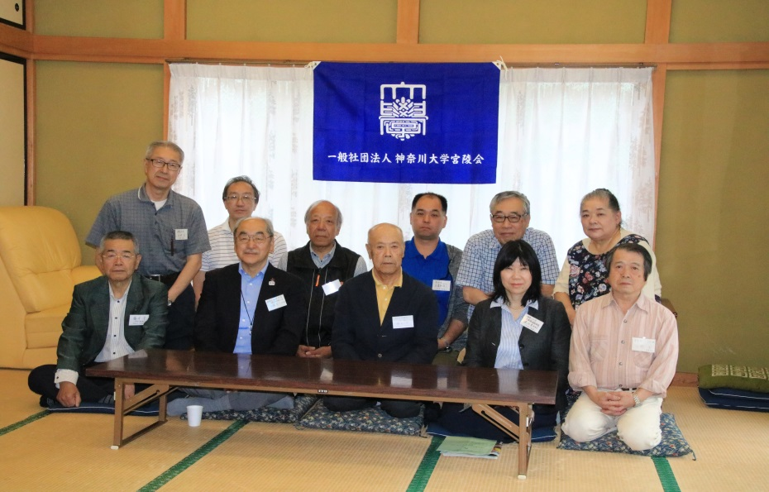

第８回 留学生招待バーベキュー大会報告［５月１３日（日）］
平成３０年５月１３日（日）第８回留学生招待バーベキュー大会、いつ雨が降ってもおかしくない、あいにくの天気でしたが、多数の参加者に恵まれ開催、ブルーシート張りの狭苦しい会場で肩を寄せあいながらのバーベキューでしたが、そこは「若さ」で撥ね返し、無事盛会裏に終了しました。（閉会時にはパラパラと降ってきましたが）
今回も大学の行事と調整がついたため、新留学生２０名と元留学生（リピーター）９名と、高校生５名その他神奈川大学のお客様など１５名、計４９名のご参加をいただき前回の第７回ＢＱ大会の３６名を大きく上回る賑やかなバーベキューパーティでした。 新入生の留学生は国際センター職員のサイモン・ジョンさん（オーストラリア出身）が例年の通り引率して来てくれて、トラブルなしに無事到着。他のリピーター元留学生は慣れたもので、早々と準備、設営をして、思い思いに焼肉料理にとりかかり、主催者のお株を奪うような働きぶりでした。終われば自主的にテーブルを片付けごみも整理して、会場は何もなかったかのように綺麗になっていました。
食べて、飲んで、しゃべって２～３時間の短い時間でしたが、イモ洗いのような狭いブルーシートの中の会場で大いに楽しんでくれたようでした。
今年もリピーター留学生と合わせて、どこの国の学生が来るかな、何ヶ国の学生が来るかな、みんなで何人になるかなと、今年の第９回のバーベキュー大会が楽しみです。
ちなみに新留学生の参加者は
中国 男 ３名 女 ７名 計１０名 台湾 男 １名 計１名
ブラジル 男 １名 女 ２名 計３名 メキシコ 女 １名 計１名
ベルギー 女 １名 計１名 リトアニア 女 １名 計１名
マレーシア 男 １名 計１名 フランス 女 ２名 計２名
男性 ６名 女１４名 合計２０名 でした。

